報道関係者各位
プレスリリース
2022年5月24日
株式会社mitoriz

パートの働き方が大きく変わる「社会保険適用範囲拡大」
認知度49.3%（昨対15.8pt上昇）で関心高まるも、2人に1人が「働き方変えない」
<非正規で働く女性>社会保険適用拡大後の働き方に関する意識調査

フィールド・クラウドソーシング事業を展開する株式会社mitoriz（本社：東京都港区、代表取締役社長：木名瀬博）は、全国の主婦を中心とする登録スタッフネットワークを活用し、営業支援（ラウンダー）や市場調査（ミステリーショッパー、店頭調査）など実施しています。
2020年（令和2年）5月、年金制度改正法の設立により、社会保険の適用範囲が段階的に拡大され、これまでは保険加入の対象の従業員が、従業員数500人超（501人以上）の企業に対して、社会保険の適用義務がありましたが、今年10月1日からは、従業員100人超（101人以上）の企業に対して、週の労働時間が20時間以上、月額賃金8.8万円以上（年収106万円以上）、雇用期間が2か月超見込みで勤務する学生以外の短時間労働者も対象となります。これにより、これまで社会保険の適用外となる働き方をしていたパートなどの短時間労働者も、改正により新たな加入対象となりうる可能性があります。
そこで今回は、「非正規で働く女性」655人（平均年齢49歳、エリア全国）を対象に「社会保険適用拡大後の働き方」について、2022年5月11日~16日にアンケート調査を実施しました。その結果をご報告いたします。
＝＝＝＝＝調査結果概要＝＝＝＝
・非正規で働く女性の「社会保険の適用拡大要件に関する認知度」は、半数近くが「知っている」（49.3%）と回答し、前回調査（33.5%）から<+15.8pt>上昇。制度改正が10月に迫っていることもあり関心の高まりが感じられた（図表1)。
・「社会保険の適用拡大後の働き方」は、「自分で働いて社会保険加入ができるのは良いと思う（40代フリーランス）」、「老後資金として今のうちに働いておきたい（50代パート）」などの理由で、4割以上が「手取り収入が増えるように働く」（41.4%）と回答するも、「子どもがまだ小さいため少しだけ働きたい（30代フリーランス）」、「介護や家庭に無理のない範囲で働きたい（60代パート）」などの理由から「働き方を変更するつもりはない」（56.0%）が<+14.6pt>上回る（図表2)。
・年収の壁を考えて働く353人（年収を103万円および130万円以内に収まるように働く非正規女性）に、「本当は今よりも、手取り年収がいくら増えるように働きたいか」聞くと、「~50万円未満」（59.0%）で、「~10万円未満」（24.1%）、「100万円以上」（17.6%）、「50万円~100万円未満」（14.0%）と続き、ほとんどの人が「本当は手取り収入を増やしたい」（85.3%）と考えている（図表3)。
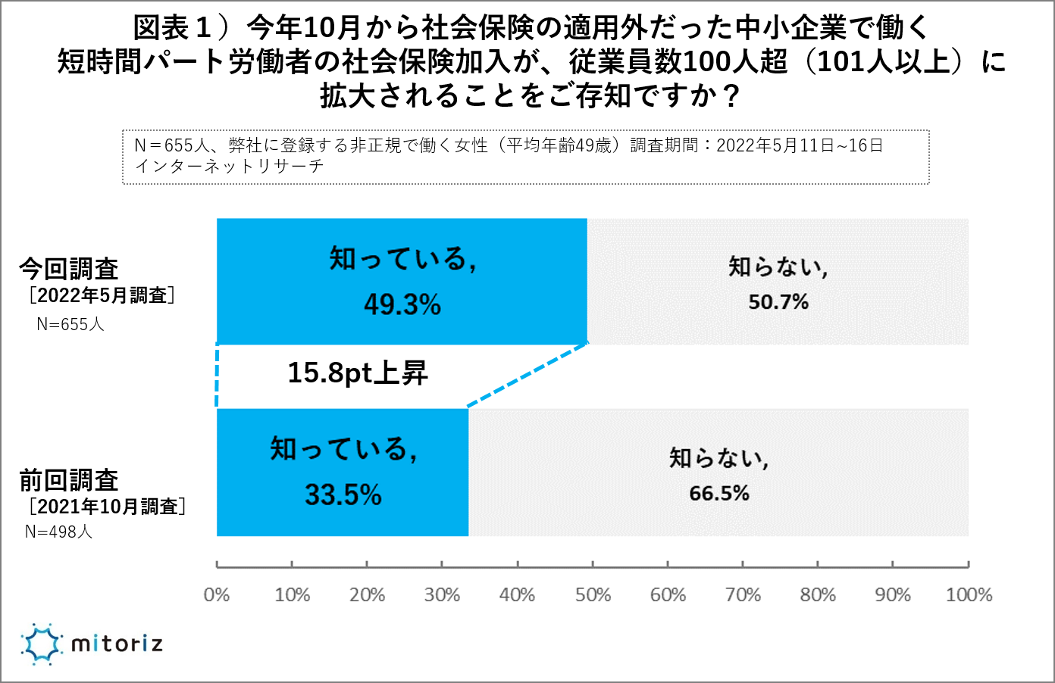

図表１は、「社会保険の適用拡大要件に関する認知度」を、前回21年10月と今回22年5月の調査結果を比較したものです。今回の結果では、半数近くが「知っている」（49.3%）と回答し、制度改正が10月に迫っていることもあり、前回調査（33.5%）から<+15.8pt>上昇し、関心の高まりが感じられました。

次に、「社会保険適用拡大後の働き方」を尋ねました。
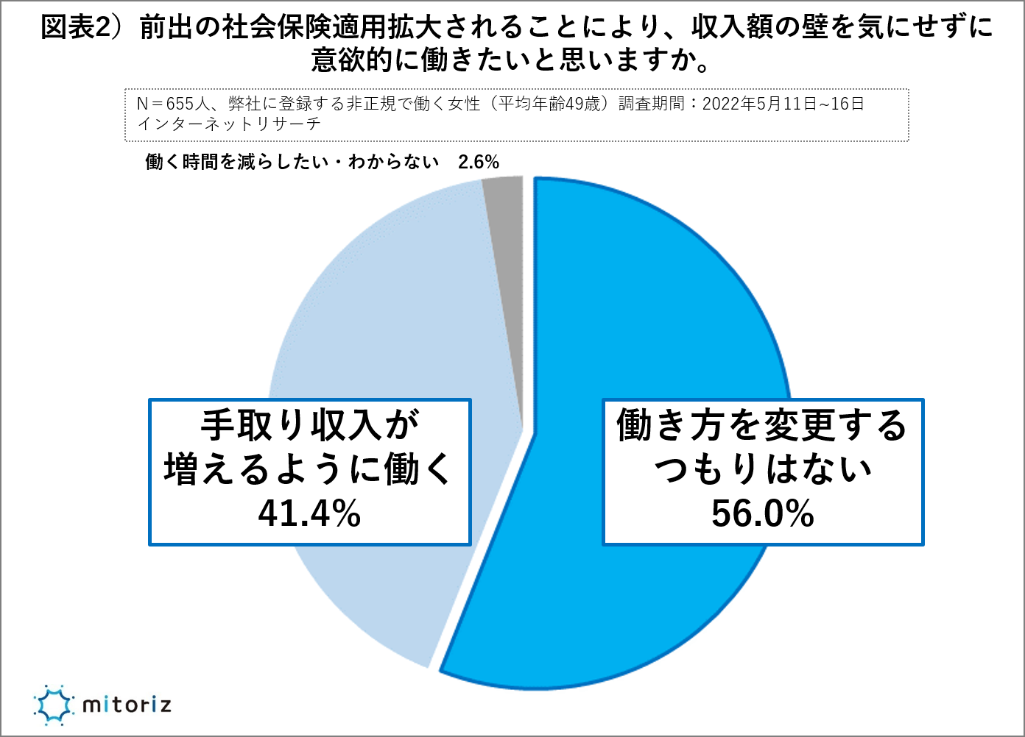

まず、調査対象者655人の「現在の年収と働き方」は、「103万円以内に収まるように働く」（41.4%）、「130万円以内に収まるように働く」（12.5%）といった社会保険や配偶者特別控除に関する年収の壁を考えて働く人が半数以上（53.9%）となり、「年収を気にして働いていない/その他」（46.1%）となりました。
続いて「社会保険の適用拡大後の働き方」を尋ねると、「自分で働いて社会保険加入ができるのは良いと思う（40代フリーランス）」、「老後資金として今のうちに働いておきたい（50代パート）」などの理由で、4割以上が「手取り収入が増えるように働く」（41.4%）と回答しましたが、「働き方を変更するつもりはない」（56.0%）が<+14.6pt>上回り、「子どもがまだ小さいため少しだけ働きたい（30代フリーランス）」、「自分のペースで働きたい（40代業務委託）」、「介護や家庭に無理のない範囲で働きたい（60代パート）」といった声が挙がりました。

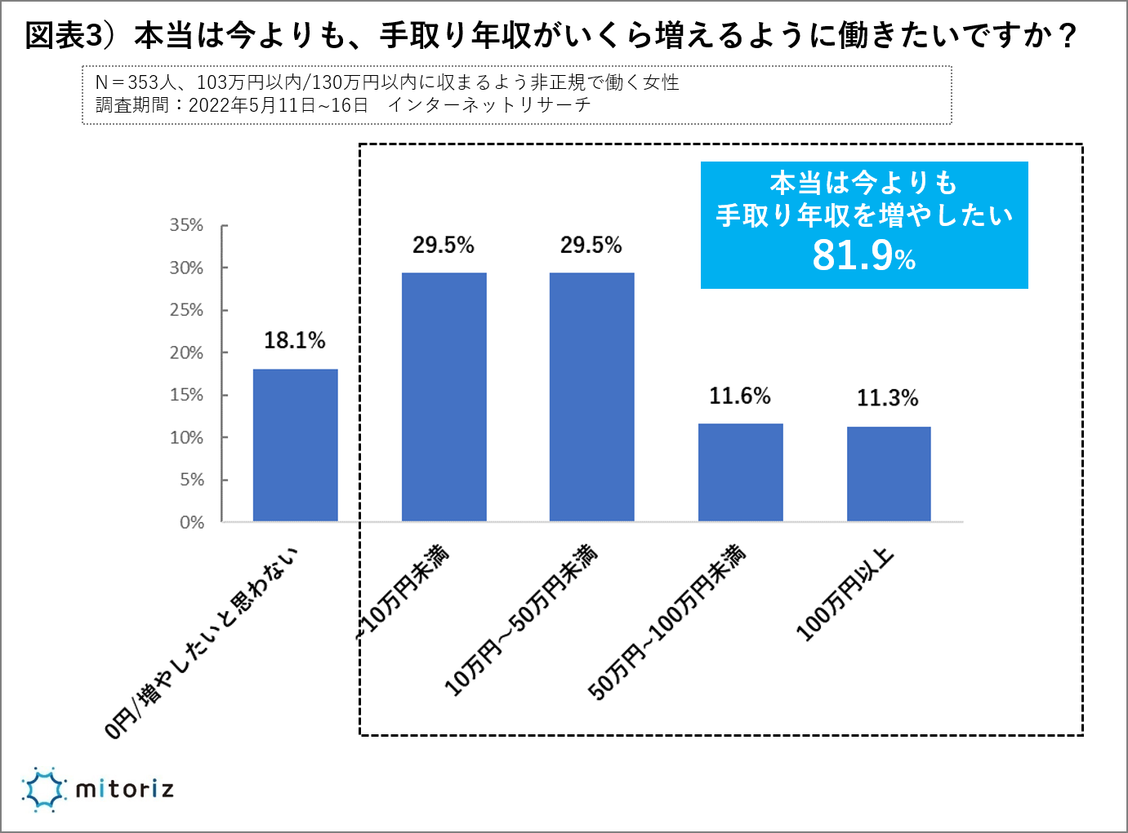

続いて、社会保険や配偶者特別控除に関する年収の壁を考えて働く353人（年収を103万円および130万円以内に収まるように働く非正規女性）に、「本当は今よりも、手取り年収がいくら増えるように働きたいか」尋ねると、「~10万円未満」（29.5%）、「10万円~50万円未満」（29.5%）が同率で、「~10万円未満」（24.1%）、「100万円以上」（17.6%）、「50万円~100万円未満」（14.0%）と続き、ほとんどの人が「（収入の壁を考えて働く一方で）本当は収入を増やしたい」（85.3%）と考えていることがわかりました。

今までの調査結果をまとめると、「社会保険の適用拡大」が迫るにつれて、非正規で働く女性の関心は高まっているものの、「（社会保険料支払いの出費を補うためなどの理由で）手取り収入が増えるように働く」人よりも、「今までと働き方を変えない」と考える人のほうが多い一方で、ほとんどの人が「本当は収入を増やしたい」と考えていることがわかりました。
多様な働き方が推進されている中で、裏を返せば、働きたくても働けない現実があるということが浮き彫りとなったのではないでしょうか。

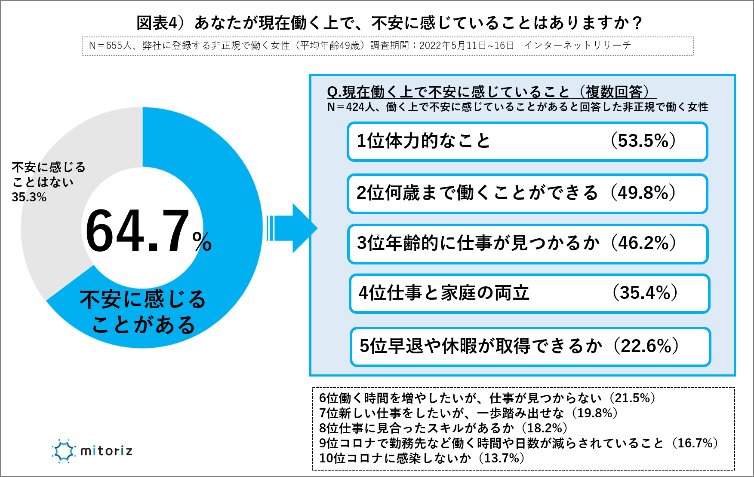

さらにアンケートでは、「働く上で現在不安に感じていることがあるか」尋ねると、「ある」（64.7%）と回答し、「（年齢的な面で）自分の体力がもつか」（53.5%）「何歳まで働くことができるか」（49.8%）、「（年齢的な面で）仕事がみつかるか」（46.2%）が上位回答となりました。
家事や育児・介護などの多くは女性が負うケースが多く、働くために家族や職場などに理解や協力を得なければいけないことや、自身の体力や年齢的な理由で持続可能に働くことができるか、不安を寄せる声もありました。

連日報道されている身近な食品などの値上げや、世界的なインフレの長期化が懸念されており「家計を助けたい」と考える女性は今後増えることが予想されます。
「社会保険適用範囲の拡大」がきっかけとなり、短時間労働者の人は、社会保険負担分までしっかり稼ぎ扶養を外れてでも働くことに「必要性やメリット」が感じられるかだけではなく、ご自身のライフプランを考えたり、企業においては、女性の潜在労働力を発掘する機会にもつながるのではないでしょうか。

●調査概要
調査期間：2022年5月11日~16日
当社に登録して働く女性655人（平均年齢49歳、エリア全国）、雇用形態：業務委託38.2%、パート34.2%、派遣/契約社員20.6%、それ以外7.0%

参考）厚生労働省 社会保険適用拡大特設サイト（https://www.mhlw.go.jp/tekiyoukakudai/）

【報道関係お問い合わせ先】
株式会社mitoriz コーポレート本部 経営戦略部 江島（えじま）/飯坂（いいさか）
TEL：03-6328-3638 FAX：03-6328-3631 MAIL: press@mitoriz.co.jp

【株式会社mitoriz】https://www.mitoriz.co.jp/

株式会社mitorizは、ソフトブレーン株式会社（本社：東京都中央区、設立年月日：1992年6月17日、代表取締役社長：豊田浩文）のグループ会社として2004年7月に設立（ソフトブレーン・フィールド株式会社）。2022年1月1日に、ソフトブレーン・フィールド株式会社から株式会社mitorizに社名変更。
全国の主婦を中心とした60万人を超える登録スタッフネットワーク（アンケート会員含む）を活用し、北海道から沖縄まで全国のドラッグストアやスーパー、コンビニ、専門店など222,828店舗以上をカバーし、営業支援（ラウンダー）や市場調査（ミステリーショッパー、店頭調査など）を実施しています。
キャスト・データ・ネットワークを活⽤して、新たなつながりや価値を提供することで、社会課題をビジネスを通じて解決し、持続可能な社会の実現に貢献していきます。

■mitorizキャスト登録はこちら https://www.puchittona.jp/sbf/view/lp/index.html
■mitorizの事業コンセプト https://www.mitoriz.co.jp/business/

本社所在地 ：東京都港区赤坂3-5-2 サンヨー赤坂ビル5階
設 立 ：2004 年7 月 / 資本金 ：151,499,329円 代表取締役社長 ：木名瀬 博

